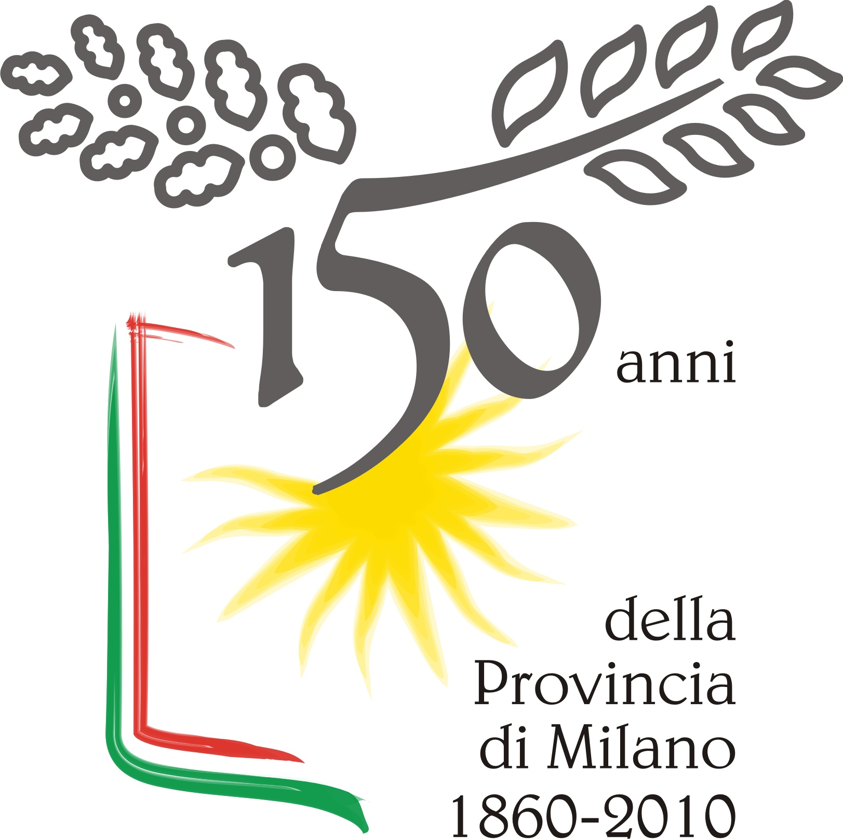

comunicato stampa, 12 ottobre 2010

Silvio Formichetti
Labirinti dell’anima
a cura di Giovanni Faccenda
mostra promossa da Provincia di Milano/Assessorato alla cultura
Milano, Spazio Guicciardini, Via Guicciardini 6
dal 13 ottobre al 12 novembre 2010
dal lunedì al venerdì, 9.30-12.30/14.30-18.30; sabato e festivi chiuso
ingresso libero

inaugurazione: martedì 12 ottobre 2010, ore 17.30
catalogo edito da Giorgio Mondadori

La mostra “Labirinti dell’anima” ospita presso lo Spazio Guicciardini di Milano, una quarantina di opere fra tele e carte del giovane artista abruzzese Silvio Formichetti.
Con questa mostra, curata da Giovanni Faccenda, Formichetti presenta una serie di opere che traggono origine dalla pittura informale: espressione libera e magica, priva di ogni disciplina o grammatica artistica.
I suoi dipinti sono “documenti personali” (urli e silenzi, carezze e pugni, preghiere e confessioni, amori) espressi in modo diretto ed immediato.

"L’arte, molto meglio di altre discipline, conserva intatta la capacità di esaminare la contemporaneità e le sue contraddizioni. Ed è esattamente questo lo sforzo che ha distinto la carriera di un artista come Silvio Formichetti, che viene a proporre i risultati della sua ricerca in una città, Milano, da sempre protesa verso una offerta culturale di eccellenza - osserva il Vicepresidente ed Assessore alla Cultura della Provincia di Milano, Novo Umberto Maerna -Questa mostra fa riaffiorare un’esigenza insopprimibile dell’uomo, specie di quello moderno: il bisogno di riconoscersi in simboli, tradizioni e continuità che formino un orizzonte di appartenenza a un luogo, di radicamento in una terra, di ricerca di un orizzonte. E' l'affermazione del valore dei luoghi e della memoria contro un processo di omologazione sradicante e cosmopolita che si esprime anche mediante il livellamento delle caratteristiche locali - conclude l'Assessore - secondo cui la Terra e i luoghi sono tutti identici: e invece no, ogni comunità esprime il proprio e più profondo animo.
Così scrive Giovanni Faccenda: “La pittura di Formichetti gronda di incastri colmi di umori (anche) esistenziali. La materia si sfalda in cromie e segni che riecheggiano alcune luminose esperienze passate e, se discendenza c´è in un lavoro che ha peraltro la meritoria peculiarità di emanciparsi con significativa autonomia, questa deve essere apprezzata in una dimensione senz´altro europea. In un simile contesto esegetico, non si fa fatica ad individuare quanto Formichetti abbia messo del suo in un complesso espressivo denso di sussulti e di trepidazioni, di vita, forse, in perenne contrasto con quelle che sono le sue più enigmatiche ombre”.

Silvio Formichetti nasce a Pratola Peligna (Aq) nel 1969, dove vive e lavora. Pittore autodidatta ritrae nei suoi primi lavori nudi femminili e paesaggi dell’entroterra abruzzese. Dalla metà degli Anni ’90 si interessa alla pittura informale, da Pollock a tutta l’Action Painting americana e a Dova, Afro, Vedova e Hans Hartung. Nel 1999 passa all’astrattismo segnico e gestuale. Tra le sue esposizioni in Italia e all’estero si segnalano: “XXVI rassegna internazionale d’Arte Contemporanea” di Sulmona (1999); personale al Palazzetto dei Nobili dell’Aquila, catalogo a cura di Carlo Fabrizio Carli e XXX edizione della “Rassegna internazionale d’arte di

Sulmona” (2003); Museo nazionale d’Abruzzo de L’Aquila a cura di Leo Strozzieri e Pierpaolo Bellucci e Museo Diocesano “Francesco Gonzaga” di Mantova, a cura di Maurizio Gioia e Carlo Micheli (2007); Museo Michetti di Francavilla al Mare, con testi critici di Silvio Pegoraro e XIII Biennale Stauròs d’arte sacra, Museo di San Gabriele, Isola del Gran Sasso (2008); “Cromofobie”, Ex Aurum di Pescara a cura di Silvio Pegoraro (2009); nel 2010 al Museo Colonna di Pescara, le sue opere vengono accostate a quelle di Mario Schifano nella mostra “Silvio Formichetti - Mario Schifano. Buio. Il confine del colore”.
E’ del 2006 il progetto espositivo con il critico d’arte Luca Tommasi: le sue opere vengono esposte al Museo Nazionale degli Strumenti Musicali di Roma e nel 2007 presso il Refettorio quattrocentesco del Museo Nazionale del Palazzo di Venezia a Roma.
Nell’estate 2010 realizza presso il Museo Civico di Sulmona la mostra “Icone dell’invisibile” a cura di Silvia Pegoraro.

Informazioni al pubblico:
- Provincia di Milano/Settore cultura, tel. 02.7740.6381,
www.provincia.milano.it/cultura

Ufficio stampa:
- Provincia di Milano/Cultura, tel. 02.7740.6388/6359,
p.diandrea@provincia.milano.it, m.piccardi@provincia.milano.it
- Addetto stampa Assessore: tel.02 7740.4393, f.provera@provincia.milano.it

